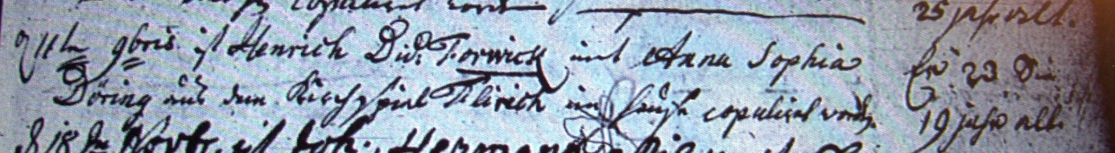

Kirchenbuch Bönen 1783; ARCHION-Bild 274 in „Trauungen 1765 – 1800“
Abschrift:
„d 11ten 9br (November, KJK) Henrich Did: Forwick mit Anna Sophia Döring aus dem Kirchspiel Flirich im Hause copulirt worden. Am Rande: Er: 23 , Sie: 19 Jahr alt“.

